Come catturare la CO2 in atmosfera per produrre benzina, il caso di un impianto in Canada
AMBIENTE
Pubblicato il 04 SET 2018
di DARIO ZERBI

In uno stabilimento canadese si sta cercando di produrre su scala globale una benzina che non emette nuova CO2: aspira quella già presente in atmosfera. Ma resta qualche dubbio su un processo che al momento è altamente energivoro.
Un combustibile fossile che non produce nuove emissioni di gas serra perché utilizza i gas che sono stati già emessi, per poi immetterle nuovamente in atmosfera. E riciclarle di nuovo, in un ciclo che potenzialmente potrebbe durare all’infinito. Già da circa quindici anni, in diverse parti del mondo, si studia il modo di “aspirare” la CO2 dall’atmosfera per produrre combustibile attraverso particolari impianti; come fossero aspirapolvere in grado di ripulire l’aria dall’anidride carbonica in eccesso e utilizzarla per produrre un carburante a emissioni zero.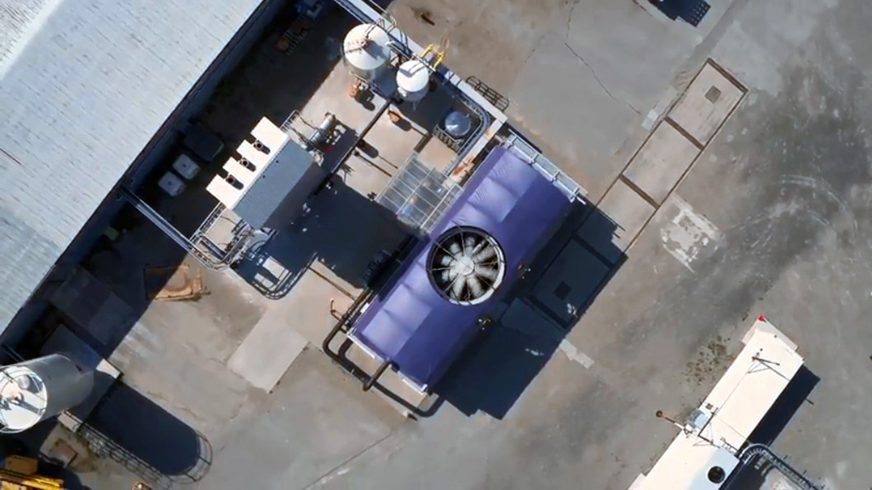
Un impianto pilota in Canada dimostra che è possibile creare benzina dalla CO2 catturata nell’atmosfera © Carbon engineering

Una tecnologia più economica del previsto
Lo scoglio principale, finora, è stato di tipo economico: tutti gli studi sulla tecnologia Dac (Direct air capture, ovvero a cattura diretta dell’aria) stimavano che sarebbero occorsi ben 600 dollari (circa 519 euro) per ogni tonnellata di CO2 aspirata; un prezzo insostenibile per uno sviluppo su larga scala. Ora, però, uno studio condotto dalla Carbon engineering e pubblicato recentemente sulla rivista scientifica Joule ribalta completamente le prospettive: l’impianto canadese della società riesce a estrarre una tonnellata di CO2 dall’atmosfera a un costo medio di 100 dollari a tonnellata (circa 86 euro). Lo stabilimento trasforma poi l’anidride carbonica catturata in vari tipi di combustibili liquidi, al costo di produzione di un dollaro al litro: leggermente superiore a quello dei combustibili attuali, ma certamente non proibitivo.
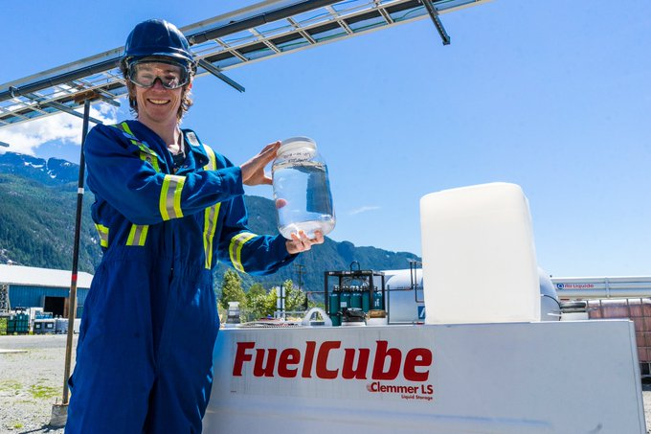

Informazioni e privacy per gli annunci di Twitter
Tutto prese il via nel 2015 a Squamish, nella provincia canadese della British Columbia, su iniziativa di David Keith, professore di fisica applicata all’università di Harvard; un investimento di 30 milioni di dollari, alcuni finanziatori di peso (uno fra tutti, il fondatore di Microsoft Bill Gates) e un orizzonte temporale di tre anni per comprendere le reali potenzialità di questa tecnologia.
I risultati sono stati migliori del previsto, al punto che l’impianto sperimentale potrebbe presto trasformarsi in uno stabilimento a tutti gli effetti, in grado di catturare un milione di tonnellate di CO2 l’anno – il doppio delle emissioni dell’Italia – e di produrre 200 barili di combustibile “riciclato” al giorno. Se tutto procederà per il meglio, entro la fine del 2021 gli automobilisti americani – a partire da quelli che vivono in stati come la California, che attraverso un mercato regolato incentivano l’utilizzo di prodotti sostenibili – potranno scegliere tra un carburante tradizionale o uno che non ha emesso gas serra nella fase di produzione, marchiato Carbon engineering.
Come viene prodotta la “benzina a emissioni zero”
La tecnologia Dac utilizza grandi batterie di ventole aspiranti per risucchiare aria: dei passaggi successivi permettono di separare la CO2 catturata e di stabilizzarla con una soluzione alcalina. Il liquido può essere pressurizzato e iniettato nel sottosuolo, dove viene stoccato e quindi trasformato in un combustibile attraverso una serie di processi chimici: il risultato è un carburante fossile sintetico che, una volta utilizzato nei motori, non produce nuova CO2 perché emette in atmosfera quelle aspirate. Si tratta di un processo decisamente energivoro che, in questa fase iniziale, la società ha arginato usando l’elettricità prodotta da alcune dighe del territorio; per un impianto su larga scala, invece, si dovranno per forza trovare soluzioni alternative: permane insomma qualche dubbio sulla reale sostenibilità di questa tecnologia dal punto di vista del bilancio energetico.
Certo è che potremmo essere di fronte a una rivoluzione: il settore dei trasporti incide per circa il 20 per cento sulle emissioni globali di gas serra, e un maggiore sviluppo della tecnologia Dac comporterebbe un doppio vantaggio. Da un lato, si potrebbe rimuovere in modo permanente l’anidride carbonica dall’atmosfera: l’impianto immaginato dalla Carbon engineering eliminerebbe da solo un quarantesimo della CO2 prodotta in un anno a livello mondiale. Dall’altro lato, prenderebbe il via la produzione di un carburante compatibile con i motori odierni, senza dover convertire all’elettrico l’intero parco auto circolante.

